**Курс: JS Разработка интерфейса на JavaScript**

**Дисциплина: Основы HTML и CSS**

# **Домашнее задание №14-15: Flexbox**

**Задание 1.**

Реализовать html-страницу с колонками новостей.

Требования:

* + всего должно быть три колонки одинаковой ширины при любой ширине браузера;
  + при изменении ширины браузера ширина колонок тоже должна изменяться.

Изображения для выполнения задания прикреплены к файлу.

Текст можно сгенерировать с помощью ресурса: <https://www.lipsum.com/>.

Пример конечного результата:

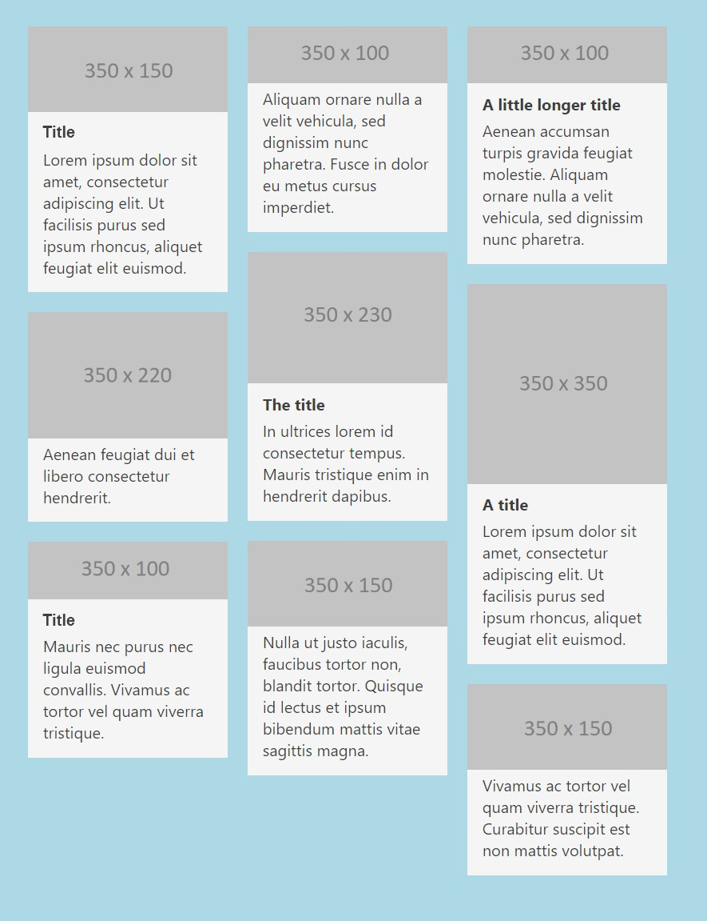

**Задание 2.**

Реализовать html-страницу с чатом. Требования:

* + текст сообщений располагается посередине, а аватары и имена пользователей по сторонам;
  + сообщения разных пользователей имеют разный фон;
  + имя пользователя и время сообщения выравнивается по той стороне, где находится сообщение.

Иконки для выполнения задания прикреплены к файлу.

Пример конечного результата:

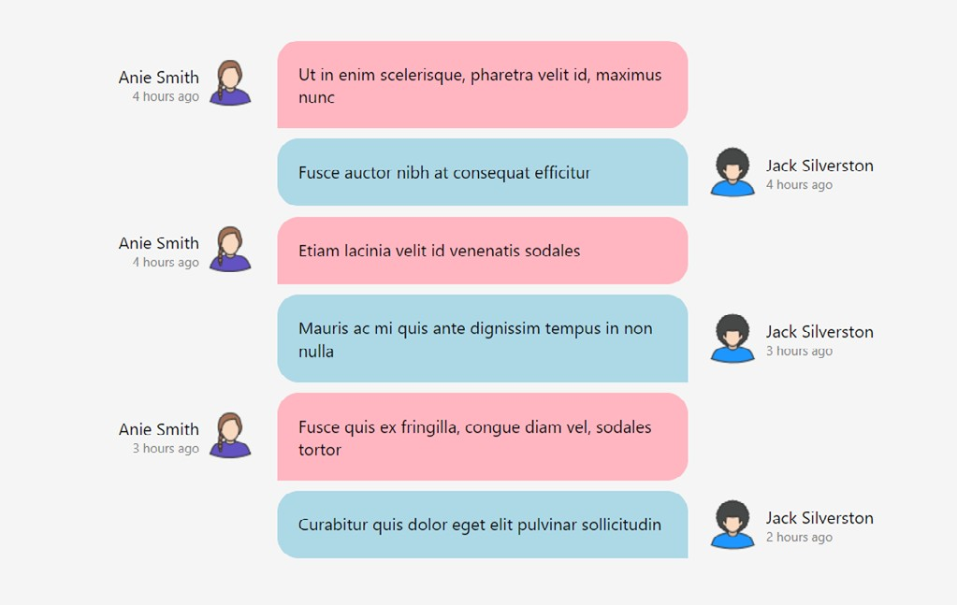

**Задание 3.**

Реализовать html-страницу с досками задач.

Требования:

* + страница всегда растягивается на всю высоту и ширину экрана;
  + ширина доски от 300 до 400 пикселей (доска – это темно-серый блок с заголовком, к примеру заголовком To Do);
  + если задач на доске больше, чем высота экрана, то на доске должен появляться вертикальный скролл;
  + если все доски не помещаются в ширину экрана, то должен появляться горизонтальный скролл;
  + при горизонтальном скролле заголовок MY BOARDS должен оставаться на месте.

Иконки для выполнения задания прикреплены к файлу.

Текст можно сгенерировать с помощью ресурса: https://www.lipsum.com/

Пример конечного результата (на странице 3 доски, все помещаются и по высоте, и по ширине браузера):

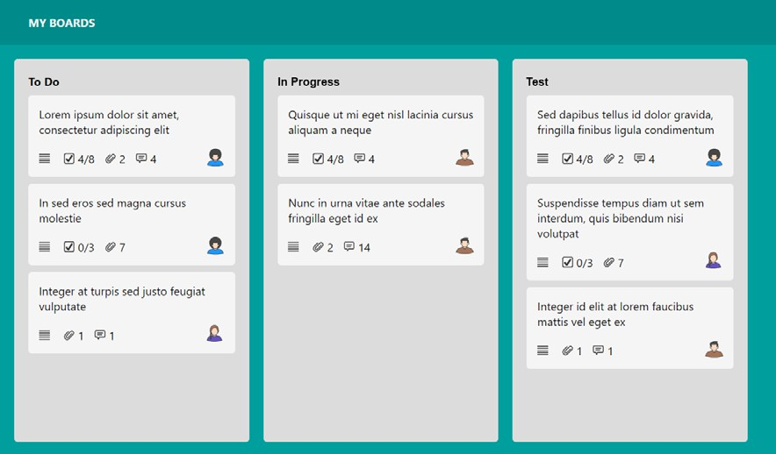

Пример конечного результата (на странице 3 доски, но на второй доске задач больше, чем может поместиться в высоту браузера, поэтому у второй доски появился вертикальный скролл):

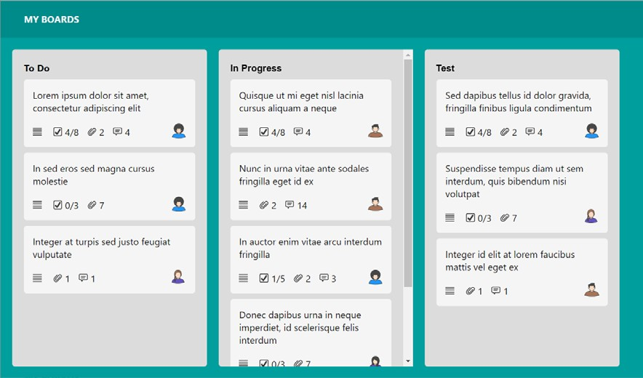

Пример конечного результата (на странице 5 досок, и они не помещаются в ширину браузера, поэтому появился горизонтальный скролл):

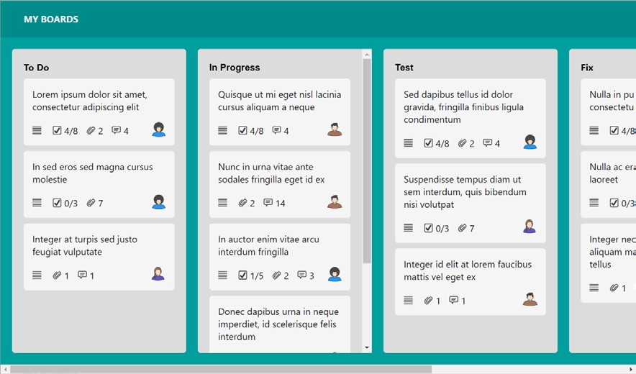

Пример конечного результата (на странице 5 досок, и они не помещаются в ширину браузера, страница прокручена вправо, но заголовок MY BOARDS остался на месте):

